BoxMover 0.1
用户手册
本人手贱写完用户手册后差点把整个pj删完了，还好有git reset –hard这种神命令，不过当时文档还没有commit，其实你们看到这个文档是我重！写！的！第！三！个！（第一个是在使用gimp的时候unity崩溃了）妈蛋。

推箱子大家都懂的，0.1版本人太懒没有写GUI，将就玩就是了。
Linux下解图不方便，同时由于GIMP老是崩溃，图片资料不会太多。

0.启动游戏
如果这都不会我就不好意思说你什么了。。。进入游戏目录，java BoxMover，如果看到一个捉急的菜单，恭喜你，你成功了。

1.开始界面
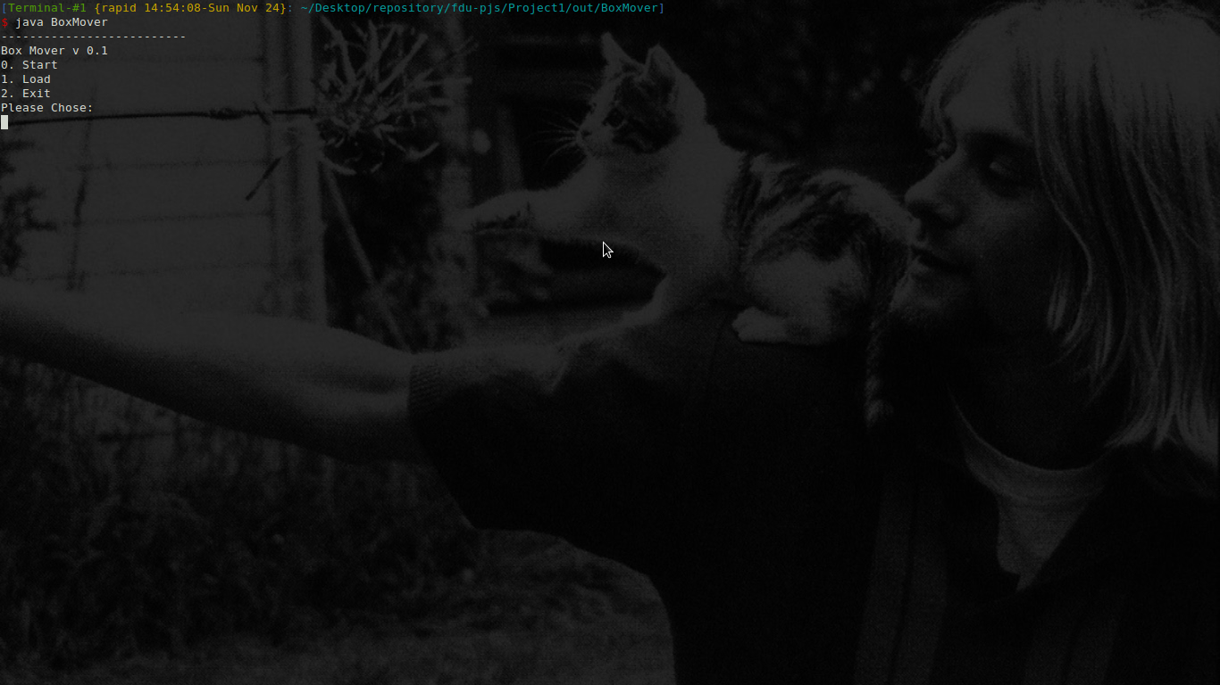
大概就是这个屌样，输入相应编号选择开始游戏，读取存档，或者退出。

2.游戏界面
你机智地输入了0,很好，你进入了游戏界面。
星星是人，实心方块是墙，空白方块是箱子，圈圈是目的地，实心圈圈是填充了的目的地。
输入wasd上下，移动，输入help获得帮助信息。
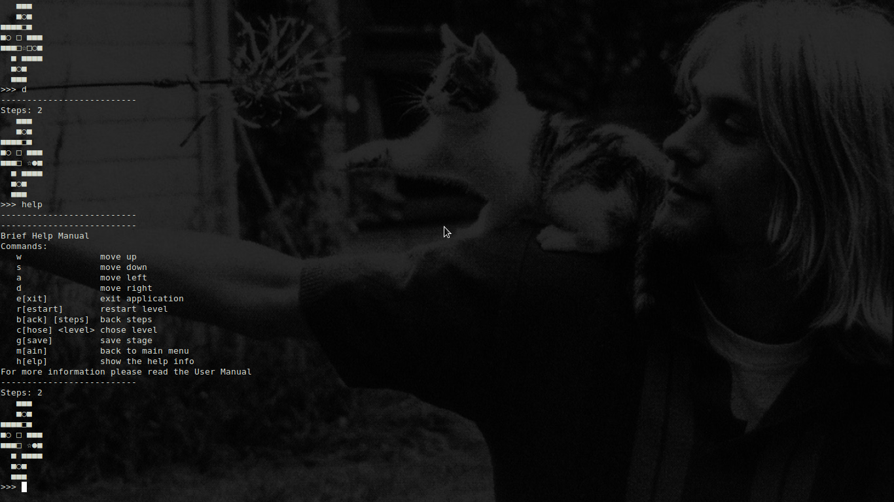
关于help的显示说几句，第一行是命令，后面是命令参数，然后是说明。
如果命令有部分在[]中，说明这部分分是不需要输入的，也就是说输入h,he,hel,help是等价的。
参数如果用[]括起来说明是可选的，<>表示必须给定。

exit命令，退出程序
restart命令，重新开始当前关卡
back命令，回退一步
或者 back n，退n步，
chose lv，跳到第lv关，
gsave，保存游戏进度，可以在主目录进入存档界面读取
main，回到主菜单
help，打印帮助

如果你赢了会自动进入下一关，否则的话就重新玩吧。。。。

3.存档界面
在主菜单选择1进入存档界面，输入相应编号选择存档。存档是按时间取的文件名。
